ИМПУЛЬСНЫЙ БЛОК ПИТАНИЯ СВОИМИ РУКАМИ НА IR2153
В этой статье будет рассмотрена миросхема IR2153, а если точнее будет изложена теоритическая основа для построения различных импульсных блоков питания. IR2153 представляет из себя высоковольтный драйвер с внутренним генератором - самотактируемый. Такой набор узлов позволяет на базе этой микросхемы организовывать полумостовые импульсные блоки питания мощностью до 1,5 кВт с минимальной обвязкой. Все здесь описанное касается и более мощного варианта этой микросхемы IR2155. Последний год я покупаю IR2153 и IR2155 на Али, правда продавцы разные, не потому, что кто то присла брак - микросхемы заканчиваются и на страницах появляются надписи, что ТОВАР НЕ ДОСТУПЕН, или страницы вообще удаляются. Поэтому ссылки будут на результаты поиска, упорядоченные по количеству заказов - так наступить в каку шансов гораздо меньше, если внимательно читать отзывы покупателей.
КУПИТЬ IR2153
КУПИТЬ IR2155
Микросхема выпускается в двух типах корпусов: PDIP-8 и SOIC-8:
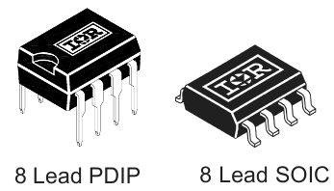
Функционально микросхемы IR2153 отличаются лишь установленным в планарном корпусе диода Вольтодобавки:
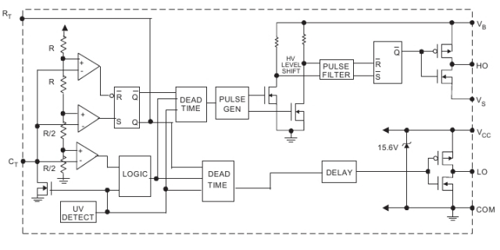
Функциональная схема IR2153
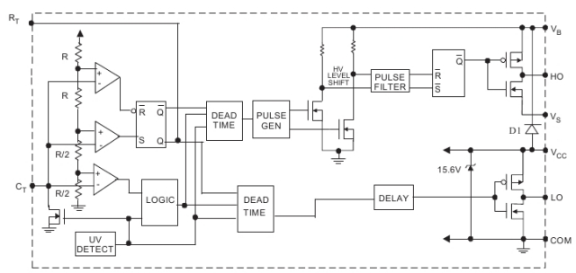
Функциональная схема IR2153D
Для начала рассмотрим как работает сама микросхема, а уж потом будем решать какой блок питания из нее собрать. Для начала ррасмотрим как работает сам генератор. На рисунке ниже приведен фрагмент резистивного делителя, три ОУ и RS триггер:
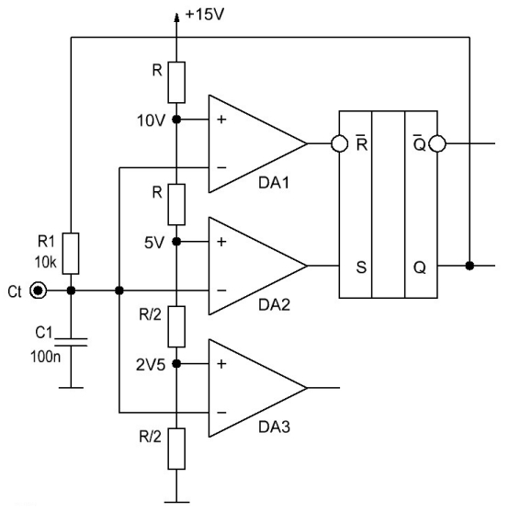
В первоначальный момент времени, когда только-только подали напряжение питания конденсатор С1 не заряжен на всех инвертирующих входах ОУ присутствует ноль, а на не инвертирующих положительное напряжение формируеммое резестивным делителем. В результате получается, что напряжение на иневртирующих входах меньше чем на не инвертирующих и все три ОУ на своих выхода формируют напряжение близкое к напряжению питания, т.е. лог единицу.
Поскольку вход R (установка нуля) на триггере инвертирующий, то для него это будет состояние при котором он не оказывает влияние на состояние триггера, а вот на входе S будет присутствовать лог единика, устанавливающая на выходе триггера тоже лог единицу и конденсатор Ct через резистор R1 начнет заряжаться. На рисунке напряжение на Ct показанно синей линией, красной - напряжение на выходе DA1, зеленой - на выходе DA2, а розовой - на выходе RS триггера:
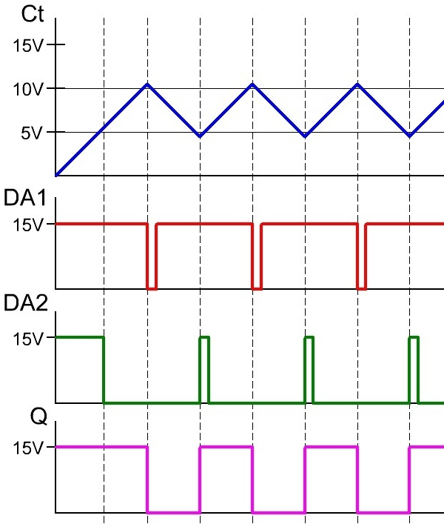
Как только напряжение на Ct превысит 5 В на выходе DA2 образуется лог ноль, а когда, продолжая заряжать Ct напряжение достигнет значения чуть больше 10-ти вольт лог ноль появится на выходе DA1, что в свою очередь послужит установкой RS триггера в состояние лог нуля. С этого момента Ct начнет разряжаться, так же через резистор R1 и как только напряжение на нем станет чуть меньше установленноно делитеме значения в 10 В на выходе DA1снова появится лог единица. Когда же напряжение на конденсаторе Ct станет меньше 5 В лог единица появится на выходе DA2 и переведет RS триггер в состояние единицы и Ct снова начнет заряжаться. Разумеется, что на инверсном выходе RS триггера напряжение будет иметь противоположные логические значения.
Таким образом на выходах RS триггера образуются противоположные по фазе, но равные по длительности уровни лог единицы и нуля:
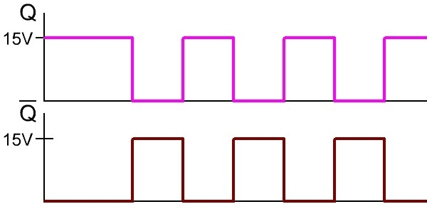
Поскольку длительность управляющих импульсов IR2153 зависит от скорости заряда-разряда конденсатора Сt необходимо тщательно уделить внимание промывке платы от флюса - ни каких утечек ни с выводов конденсатора, ни с печатных проводников платы не должно быть, поскольку это чревато намагничиванием сердечника силивого трансформатора и выходом из строя силовых транзисторов.
Так же в микросхеме есть еще два модуля - UV DETECT и LOGIK. Первый из них отвечает за запуск-остановку генераторного процесса, зависящую от напряжения питания, а второй формирует импульсы DEAD TIME, которые необходимы для исключения сквозного тока силового каскада.
Дальше происходит разделение логических уровней - один становится управляющим верхним плечом полумоста, а второй нижним. Отличие заключается в том, что управление верхним плечом осуществляется двумя полевыми транзисторами, которые, в свою очередь, управляют "оторванным" от земли и "оторванным" от напряжения питания оконечным каскадом. Если рассматривать упрощенную принципиальную схему включения IR2153, то получается примерно так:
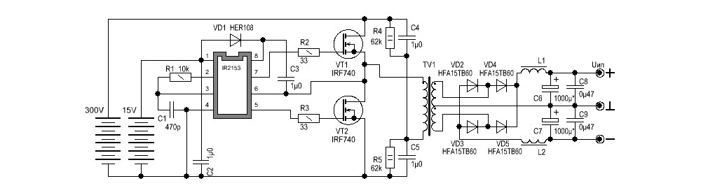
Выводы 8, 7 и 6 микросхемы IR2153 являются соответственно выходами VB, HO и VS, т.е. питанием управления верхним плечом, выходом оконечного каскада управления верхним плечом и минусовым проводом модуля управления верхним плечом. Внимание следует обратить на тот факт, что в момент включения управляющее напряжение присутствует на Q RS триггера, следовательно силовой транзистор нижнего плеча открыт. Через диод VD1 заряжается конденсатор С3, посколько его нижний вывод через транзистор VT2 соединен с общим проводом.
Как только RS триггер микросхемы меняет свое состояние VT2 закрывается, а управляющее напряжение на выводе 7 IR2153 открывает транзистор VT1. В этот момент напряжение на выводе 6 микросхемы начинает увеличиваться и для удержания VT1 в открытом состоянии напряжение на его затворе должно быть больше чем на истоке. Поскольку сопротивление открытого транзистора равно десятым долям Ома, то и на его стоке напрежение не намного больше, чем на истоке. Получается, что удержания транзистора в открытом состоянии необходимо напряжение как минимум на 5 вольт больше, чем напряжение питания и оно действительно есть - конденсатор С3 заряжен до 15-ти вольт и именно он позволяет удерживать VT1 в открытом состоянии, поскольку запасенная в нем энергия в этот момен времени является питающим напряжение для верхнего плеча окнечного каскада микросхемы. Диод VD1 в этот моент времени не позволяет разряжаться С3 на шину питания самой микросхемы.
Как только управляющий импульс на выводе 7 заканчивается транзистор VT1 закрывается и следом открывается VT2, который снова подзаряжает конденсатор С3 до напряжения 15 В.
Довольно часто параллельно конденсатору С3 любители устанавливают электролитический конденсатор емкостью от 10 до 100 мкФ, причем даже не вникая в необходимость этого конденсатора. Дело в том, что микросхема способна работать на частотах от 10 Гц до 300 кГц и необходимость данного электролита актуально лишь до частот 10 кГц и то при условии, что электролитический конденсатор будет серии WL или WZ - технологически имеют маленький ers и больше известны как компьютерные конденсаторы с надписями золотистой или серебристой краской:
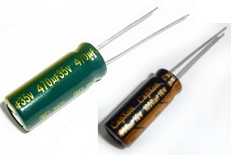
Для популярных частот преобразования, используемых при создании импульсных блоков питания частоты берут выше 40 кГц,а порой доводят до 60-80 кГц, поэтому актуальность использования электролита попросту отпадает - емкости даже 0,22 мкФ уже достаточно для открытия и удержания в открытом состоянии транзистора SPW47N60C3, который имеет емкость затвора в 6800 пкФ. Для успокоения совести ставится конденсатор на 1 мкФ, а давая поправку на то, что IR2153 не может коммутировать такие мощные транзисторы напрямую, то накопленной энергии конденсатором С3 хватит для управления транзисторами с емкостью затворов до 2000 пкФ, т.е. всеми транзисторами с максимальным током порядка 10 А ( перечень транзисторов ниже, в таблице ). Если же все таки есть сомнения, то вместо рекомендуемого 1 мкФ используйте керамический конденсатор на 4,7 мкФ, но это безсмысленно:
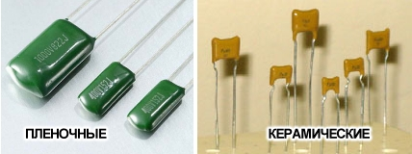
Было бы не справедлило не отметить, что у микросхемы IR2153 есть аналоги, т.е. микросхемы с аналогичным функциональным назначением. Это IR2151 и IR2155. Для наглядности сведем основные параметры в таблицу, а уж потом разберемся что из них лучше приготовить:
МИКРОСХЕМА | Максимальное напряжение драйвера | Напряжение питания старта | Напряжение питания стопа | Максимальный ток для зарадки затворов силовых транзисторов / время нарастания | Максимальный ток для разрядки затворов силовых транзисторов / время спада | Напряжение внутреннего стабилитрона
IR2151 | 600 V | 7,7...9,2 V | 7,4...8,9 V | 100 mA / 80...120 nS | 210 mA / 40...70 nS | 14,4...16,8 V
IR2153 | 600 V | 8,1...9,9 V | 7,2...8,8 V | НЕ УКАЗАНО / 80...150 nS | НЕ УКАЗАНО / 45...100 nS | 14,4...16,8 V
IR2155 | 600 V | 7,7...9,2 V | 7,4...8,1 V | 210 mA / 80...120 nS | 420 mA / 40...70 nS | 14,4...16,8 V
Как видно из таблицы отличия между микросхемами не очень большие - все три имеют одинаковый шунтирующий стабилитрон по питанию, напряжения питания запуска и остановки у всех трех почти одинаковая. Разница заключается лишь в максимальном токе оконечного каскада, от которого зависит какими силовыми транзисторами и на каких частотах микросхемы могут управлять. Как не странно, но самая распиаренная IR2153 оказалась не рыбой, не мясом - у нее не нормирован максимальный ток последнего каскада драйверов, да и время нарастания-спада несколько затянуто. По стоимости они тоже отличаются - IR2153 самая дешовая, а вот IR2155 сама дорогая.
Частота генератора, она частота преобразования (на 2 делить не нужно) для IR2151 и IR2155 определяется по формулам, приведенным ниже, а частоту IR2153 можно определить из графика:
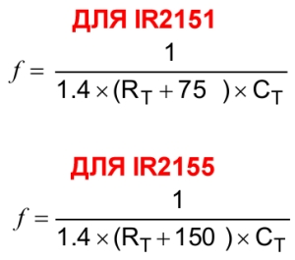

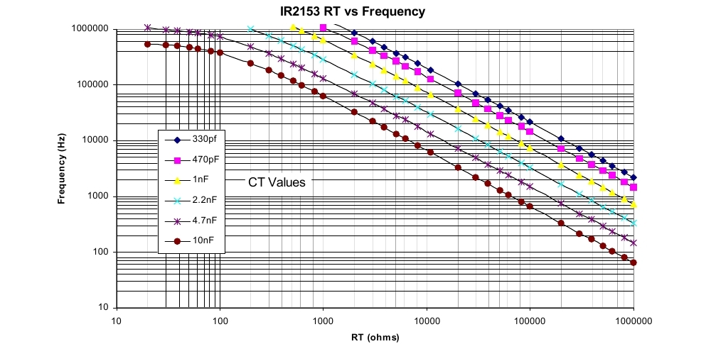
Для того, чтобы выяснить какими транзисторами можно управлять микросхемами IR2151, IR2153 и IR2155 следует знать параметры данных транзисторов. Наибольший интерес при состыковке микросхемы и силовых транзисторов представляет энергия затвора Qg, поскольку именно она будет влиять на мгновенные значения максимального тока драйверов микросхемы, а значит потребуется таблица с параметрами транзисторов. Здесь ОСОБОЕ внимание следует обратить на производителя, поскольку этот параметр у разных производителей отличается. Наиболее наглядно это видно на примере транзистора IRFP450.
Прекрасно понимаю, что для разового изготовления блока питания десяти-двадцати транзисторов все таки многовато, тем не менее на каждый тип транзистора повесил ссылку - обычно я покупаю там. Так что нажимайте, смотрите цены, сравнивайте с розницей и вероятностью купить левак. Разумеется я не утверждаю, что на Али только честные продавцы и весь товар наивысшего качества - жуликов везде полно. Однако если заказывать транзисторы, которые производятся непосредственно в Китае на дьрмо наскочить гораздо сложнее. И именно по этой причине я предпочитаю транзисторы STP и STW, причем даже не брезгую покупать с разборки, т.е. Б/У.
ПОПУЛЯРНЫЕ ТРАНЗИСТОРЫ ДЛЯ ИМПУЛЬСНЫХ ИСТОЧНИКОВ ПИТАНИЯ
НАИМЕН-НИЕ | НАПРЯЖЕНИЕ | ТОК | СОПР-НИЕ | МОЩНОСТЬ | ЕМКОСТЬ  ЗАТВОРА | Qg  (ПРОИЗ-ТЕЛЬ) | КОРПУС
СЕТЕВЫЕ (220 V)
IRFBC30 | 600V | 3.6A | 1.8 Ω | 100W | 660pF | 17...23nC (ST) | 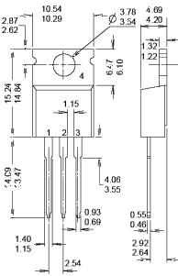
IRFBC40 | 600V | 6.2A | 1 Ω | 125W | 1300pF | 38...50nC (ST)
IRF740 | 400V | 10A | 0.48 Ω | 125W | 1400pF | 35...40nC (ST)
IRF840 | 500V | 8A | 0.85 Ω | 125W | 1300pF | 39...50nC (ST)
STP8NK80Z | 800V | 6A | 1.3 Ω | 140W | 1300pF | 46nC (ST)
STP10NK60Z | 600V | 10A | 0.75 Ω | 115W | 1370pF | 50...70nC (ST)
STP14NK60Z | 600V | 13A | 0.5 Ω | 160W | 2220pF | 75nC (ST)
STP25NM50N | 550V | 22A | 0.14 Ω | 160W | 2570pF | 84nC (ST)
IRFB18N50K | 500V | 17A | 0.26 Ω | 220W | 2830pF | 120nC (IR)
SPA20N60C3 | 650V | 20A | 0.19 Ω | 200W | 2400pF | 87...114nC (IN)
STP17NK40Z | 400V | 15A | 0.25 Ω | 150W | 1900pF | 65nC (ST)
STP8NK80ZFP | 800V | 6A | 1.3 Ω | 30W | 1300pF | 46nC (ST) | 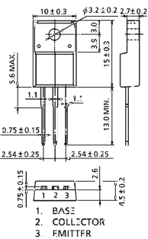
STP10NK60FP | 600V | 10A | 0.19 Ω | 35W | 1370pF | 50...70nC (ST)
STP14NK60FP | 600V | 13A | 0.5 Ω | 160W | 2220pF | 75nC (ST)
STP17NK40FP | 400V | 15A | 0.25 Ω | 150W | 1900pF | 65nC (ST)
STP20NM60FP | 600V | 20A | 0.29 Ω | 45W | 1500pF | 54nC (ST)
IRFP22N60K | 600V | 22A | 0.24 Ω | 370W | 3570pF | 150nC (IR) | 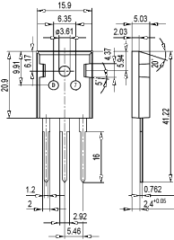
IRFP32N50K | 500V | 32A | 0.135 Ω | 460W | 5280pF | 190nC (IR)
IRFPS37N50A | 500V | 36A | 0.13 Ω | 446W | 5579pF | 180nC (IR)
IRFPS43N50K | 500V | 47A | 0.078 Ω | 540W | 8310pF | 350nC (IR)
IRFP450 | 500V | 14A | 0.33 Ω | 190W | 2600pF | 150nC (IR)  75nC (ST)
IRFP360 | 400V | 23A | 0.2 Ω | 250W | 4000pF | 210nC (IR)
IRFP460 | 500V | 20A | 0.27 Ω | 280W | 4200pF | 210nC (IR)
SPW20N60C3 | 650V | 20A | 0.19 Ω | 200W | 2400pF | 87...114nC (IN)
SPW35N60C3 | 650V | 34A | 0.1 Ω | 310W | 4500pF | 150...200nC (IN)
SPW47N60C3 | 650V | 47A | 0.07 Ω | 415W | 6800pF | 252...320nC (IN)
STW45NM50 | 550V | 45A | 0.1 Ω | 417W | 3700pF | 87...117nC (ST)
Как известно, наиболее точно динамические свойства полевого транзистора характеризуют не значение его паразитных емкостей, а полный заряд затвора — Qg. Значение параметра Qg связывает между собой математическим путем — импульсный ток затвора с временем переключения транзистора, тем самым предоставляя возможность разработчику правильно рассчитать узел управления.
К примеру, у полевого транзистора IRF840 при токе стока Is = 8 A, напряжении сток — исток Uds = 400 В и напряжении затвор — исток Ugs = 10 В полный заряд затвора равен Qg = 63 нКл. При неизменно напряжении затвор — исток заряд затвора уменьшается с увеличением тока стока Is и с уменьшением напряжения сток — исток Ugs.
Произведем расчет параметров схемы управления при условии, что необходимо достигнуть времени включения транзистора ton = 120 нс. Для этого ток управления драйвера должен иметь значение:
Ig = Qg / ton = 63 х 10⁻⁹ / 120 х 10^{–9} = 0,525 (A) (1)
При амплитуде импульсов управляющего напряжения на затворе Ug = 15 В сумма выходного сопротивления драйвера и сопротивления ограничительного резистора не должна превышать:
Rmax = Ug / Ig = 15 / 0,525 = 29 (Ом) (2)
Расчитаем выходное выходное сопротивление драйверного каскада для микросхемы IR2155:
Ron = Ucc / Imax = 15V / 210mA = 71,43 ohms
Roff = Ucc / Imax = 15V / 420mA = 33,71 ohms
Учитывая расчетное значение по формуле (2) Rmax = 29 Ом приходим к заключению, что с драйвером IR2155 заданное быстродействие транзистора IRF840 получить невозможно. Если в цепи затвора будет установлен резистор Rg = 22 Ом, время включении транзистора определим следующим образом:
REon = Ron + Rgate, где RE - суммарное сопротивление, Rout - выходное сопротивление драйвера,Rgate - сопротивление, установленное в цепь затвора силового транзистора = 71,43 + 22 = 93,43 ohms;
Ion = Ug / REon, где Ion - ток открытия, Ug - величина управляющего напряжения затвора = 15 / 93,43 = 160mA;
ton = Qg / Ion = 63 х 10-9 / 0,16 = 392nS
Время выключения можно расчитать используюя теже формулы:
REoff = Rout + Rgate, где RE - суммарное сопротивление, Rout - выходное сопротивление драйвера, Rgate - сопротивление, установленное в цепь затвора силового транзистора = 36,71 + 22 = 57,71 ohms;
Ioff = Ug / REoff, где Ioff - ток открытия, Ug - величина управляющего напряжения затвора = 15 / 58 = 259mA;
toff = Qg / Ioff = 63 х 10-9 / 0,26 = 242nS
К получившимся величинам необходимо добавить время собственного открытия - закрытия транзистора в результате чего реальное время ton составит 392 + 40 = 432nS, а toff 242 + 80 = 322nS.
Теперь осталось убедится в том, что один силовой транзистор успеет полность закрыться до того, как второй начнет открываться. Для этого сложим ton и toff получая 432 + 322 = 754 nS, т.е. 0,754 µS. Для чего это нужно? Дело в том, что у любой из микросхем, будь то IR2151, или IR2153, или IR2155 фиксированное значение DEAD TIME, которое составляет 1,2 µS и не зависит от частоты задающего генератора. В даташнике упоминается, что Deadtime (typ.) 1.2 µs, но там же приводится и сильно смущающий рисунок из которого напрашивается вывод, что DEAD TIME составляет 10% от длительности управляющего импульса:
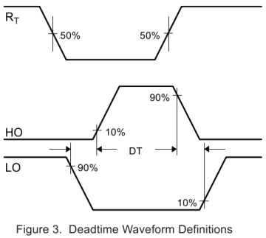
Чтобы развеять сомнения была включена микросхема и подключен к ней двухканальный осцилограф:
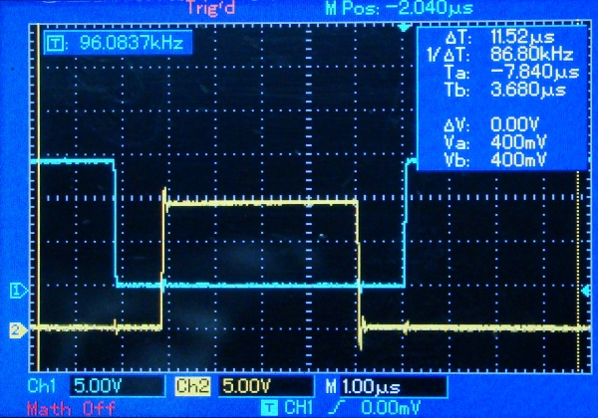
Питание составляло 15 V, а частота получилась 96 кГц. Как видно из фотографии при развертке 1 µS длительность паузы составляет совсем немного больше одного деления, что как раз и соответсвует примерно 1,2 µS. Далее уменьшаем частоту и видим следующее:
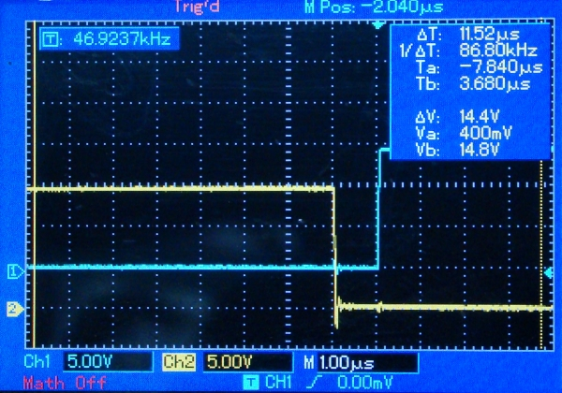
Как видно из фото при частоте 47 кГц время паузы практически не изменилось, следовательно вывеска, гласящая, что Deadtime (typ.) 1.2 µs является истинной.
Поскольку микросхем уже работала нельзя было удержаться еще от одного эксперимента - снизить напряжение питания, чтобы убедиться, что частота генератора увеличится. В результате получилась следующая картинка:
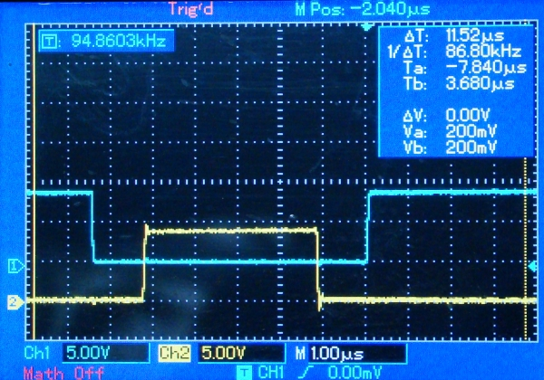
Однако ожидания не оправдались - вместо увеличения частоты произошло ее уменьшение, причем менее чем на 2%, чем вообще можно принебречь и отметить, что микросхема IR2153 держит частоту достаточно стабильно - напряжение питания изменилось более чем на 30%. Так же следует отметить, что несколько увеличилось время паузы. Этот факт несколько радует - при уменьшении управляющего напряжения немного увелифивается время открытия - закрытия силовых транзисторов и увеличение паузы в данном случае будет весьма полезным.
Так же было выяснено, что UV DETECT прекрасно справляется со своей функцией - при дальнейшем снижении напряжения питания генератор останавливался, а при увеличии микросхема снова запускалась.
Теперь вернемся к нашей математике по результатам которой мы выснили, что при установленных в затворах резисторах на 22 Ома время закрытия и открытия у нас равно 0,754 µS для транзистора IRF840, что меньше паузы в 1,2 µS, дающую самой микросхемой.
Таким образом при микросхема IR2155 через резисторы 22 Ома вполне нормально сможет управлять IRF840, а вот IR2151 скорей всего прикажет долго жить, поскольку для закрытия - открытия транзисторов нам потребовался ток в 259 mA и 160 mA соответсвенно, а у нее максимальные значения составляют 210 mA и 100 ma. Конечно же можно увеличить сопротивления, установленные в затворы силовых транзисторов, но в этом случае существует риск выйти за пределы DEAD TIME. Чтобы не заниматься гаданием на кофейной гуще была составлена таблица в EXCEL, которую можно взять ЗДЕСЬ. Подразумевается, что напряжение питание микросхемы составляет 15 В.
Для снижения коммутационных помех и некоторого уменьшения времени закрывания силовых транзисторов в импульсных блоках питания используют шунтирование либо силового транзистора последовательно сединенными резистором и конденсатором, либо такой же цепочкой шунтируют сам силовой трансформатор. Данный узел называется снаббером. Резистор снабберной цепи выбирают номиналом в 5–10 раз больше сопротивления сток — исток полевого транзистора в открытом состоянии. Емкость конденсатора цепи определяется из выражения:
С = tdt/30 х R
где tdt — время паузы на переключения верхнего и нижнего транзисторов. Исходя из того, что продолжительность переходного процесса, равная 3RC, должна быть 10 раз меньше длительности значения мертвого времени tdt.
Демпфирование задерживает моменты открывания и закрывания полевого транзистора относительно перепадов управляющего напряжения на его затворе и уменьшает скорость изменения напряжения между стоком и затвором. В итоге пиковые значения импульсов затекающего тока меньше, а их длительность больше. Почти не изменяя времени включения, демпфирующая цепь заметно уменьшает время выключения полевого транзистора и ограничивает спектр создаваемых радиопомех.
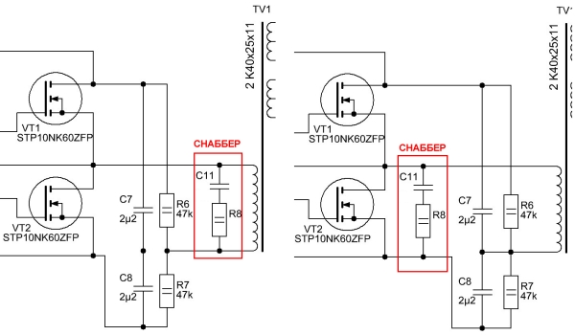

С теорией немного разобрались, можно приступить и практическим схемам.
Самой простой схемой импульсного блока питания на IR2153 является электронный трансформатор с минимумом функций:
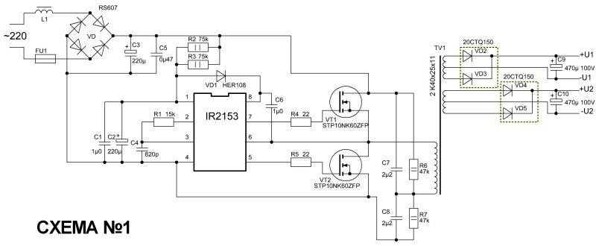
В схеме нет ни каких дополнительных функций, а вторичное двуполярное питание формируется двумя выпрямителями со средней точкой и парой сдвоенных диодов Шотки. Емкость конденсатора С3 определяется из расчета 1 мкФ емкости на 1 Вт нагрузки. Конденсаторы С7 и С8 равной емкости и распологаются в пределах от 1 мкФ до 2,2 мкФ. Мощность зависит от используемого сердечника и максимального тока силовых транзисторов и теоритически может достигать 1500 Вт. Однако это только ТЕОРИТИЧЕСКИ, исходя из того, что к трансформатору прилагается 155 В переменного напряжения, а максимальный ток STP10NK60Z достигает 10А. На практике же во всех даташитах указанно снижение максимального тока в зависимости от температуры кристалла транзистора и для транзистора STP10NK60Z максимальный ток составляет 10 А при температуре кристалла 25 град Цельсия. При температуре кристалла в 100 град Цельсия максимальный ток уже составляет 5,7 А и речь идет именно о температуре кристалла, а не теплоотводящего фланца и уж тем более о температуре радиатора.
Следовательно максимальную мощность следует выбирать исходя из максвимального тока транзистора деленного на 3, если это блок питания для усилителя мощности и деленного на 4, если это блок питания для постоянной нагрузки, например ламп накаливания.
Учитывая сказанное выше получаем, что для усилителя мощности можно получить импульсный блок питания мощностью 10 / 3 = 3,3А, 3,3А х 155В = 511Вт. Для постоянной нагрузки получаем блок питания 10 / 4 = 2,5 А, 2,5 А х 155В = 387Вт. И в том и в другом случае используется 100% КПД, чего в природе не бывает. Кроме этого, если исходить из того, что 1 мкФ емкости первичного питания на 1 Вт мощности нагрузки, то нам потребуется конденсатор, или конденсаторы емкостью 1500 мкФ, а такую емкость заряжать уже нужно через системы софт-старта.
Импульсный блок питания с защитой от перегрезки и софтстартом по вторичному питанию представлен на следующей схеме:
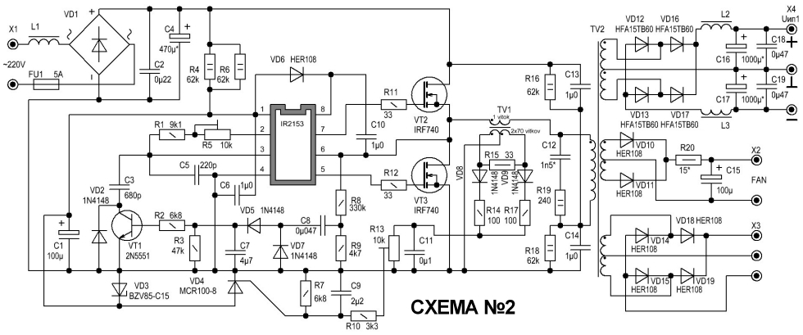
Прежде всего в данном блоке питания присутствует защита от перегрузки, выполненная на трансформаторе тока. Подробности о расчете трансформатора тока можно почитать ЗДЕСЬ. Однако в подавляющем большинстве случаев вполне достаточно ферритового кольца диаметром 12...16 мм, на котором в два провода мотается порядка 60...80 витков. Диаметр 0,1...0,15 мм. Затем начало одной обмотки осединяется с концов второй. Это и есть вторичная обмотка. Первичная обмотка содержит один-два, иногда удобней полтора витка.
Так же в схеме уменьшены номиналы резистор R4 и R6, чтобы расширить диапазон питающего первичного напряжения (180...240В). Чтобы не перегружать установленный в микросхему стабилитрон в схеме имеется отдельный стабилитрон мощностью 1,3 Вт на 15 В.
Кроме этого в блок питания введен софт-старт для вторичного питания, что позволило увеличить емкости фильтров вторичного питания до 1000 мкФ при выходном напряжении ±80 В. Без этой системы блок питания входил в защиту в момент включения. Принцип действия защиты основан на работе IR2153 на повышенной частоте в момент включения. Это вызывает потери в трансформаторе и он не способен отдать в нагрузку максимальную мощность. Как только началась генерация через делитель R8-R9 напряжение, подаваемое на трансформатор попадает на детектор VD5 и VD7 и начинается зарядка конденсатора С7. Как только напряжение станет досточным для открытия VT1 к частотозадающей цепочки микросхемы подключается С3 и микросхема выходит на рабочую частоту.
Так же введены дополнительные индуктивности по первичному и вторичному напряжениям. Индуктивность по первичному питанию уменьшает помехи, создаваемые блоком питания и уходящие в сеть 220В, а по вторичному - снижают ВЧ пульсации на нагрузке.
В данном варианте имеется еще два дополнительных вторичных питания. Первое предназначено для запитки компьтерного двенадцативольтового куллера, а второе - для питания предварительных каскадов усилителя мощности.
Еще один подвариант схемы - импульсный блок питания с однополярным выходным напряжением:
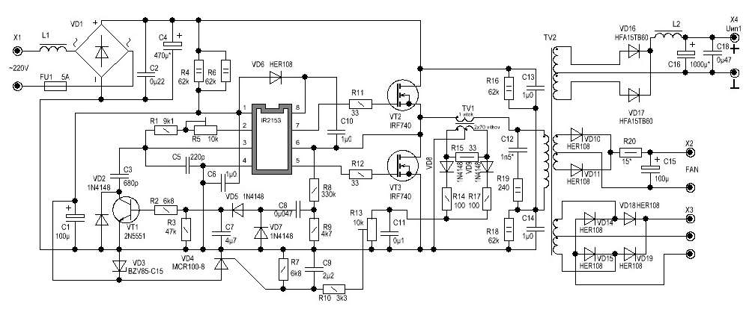
Разумеется, что вторичная обмотка расчитывает на то напряжение, которое необходимо. Блок питания можно запаять на той же плате не монтируюя элементы, которых на схеме нет.
Следующий вариант импульсного блока питания способен отдать в нагрузку порядка 1500 Вт и содержит системы мягкого старта как по первичному питанию, так и по вторичному, имеет защиту от перегрузки и напряжение для куллера принудительного охлаждения. Проблема управления мощными силовыми транзисторами решена использованием эмиттерных повторителей на транзистора VT1 и VT2, которые разряжают емкость затворов мощных транзисторов через себя:
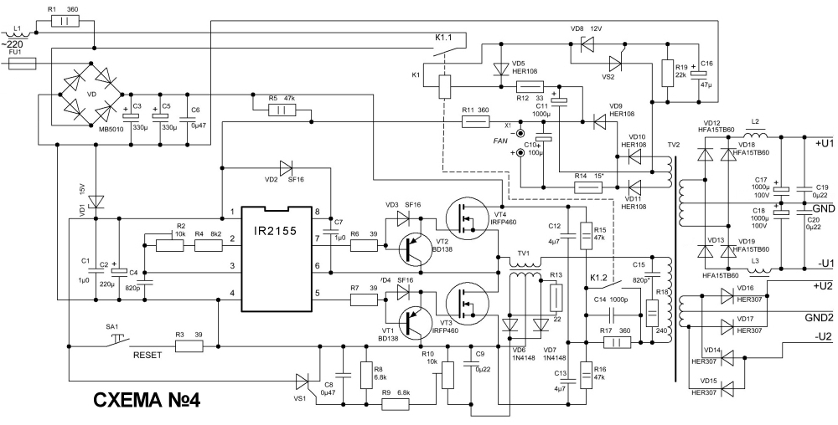
Подобное форсирование закрытия силовых транзисторов позволяет использовать довольно мощные экземпляры, такие как IRFPS37N50A, SPW35N60C3, не говоря уже о IRFP360 и IRFP460.
В момент включения напряжение на диодный мост первичного питания подается через резистор R1, поскольку контакты реле К1 разомкнуты. Далее напряжение, через R5 подается на микросхему и через R11 и R12 на вывод обмотки реле. Однако напряжение увеличивается постепенно - С10 достаточно большой емкости. Со второй обмотки реле напряжение поступает на стабилитрон и тиристор VS2. Как только напряжение достигнет 13 В его уже будет достаточно, чтобы пройдя 12-ти вольтовый стабилитрон открыть VS2. Тут следует напомнить, что IR2155 стартует при напряжении питания примерно в 9 В, следовательно на момент открытитя VS2 через IR2155 уже будет генерировать управляющие импульсы, только в первичную обмотку они будут попадать через резистор R17 и конденсатор С14, поскольку вторая группа контактов реле К1 тоже разомкнута. Это существенно ограничит ток заряда конденсаторов фильтров вторичного питания. Как только тиристор VS2 откроется на обмотку реле будет подано напряжение и обе контактные группы замкнуться. Первая зашунтирует токоограничиваюй резистор R1, а вторая - R17 и С14.
На силовом трансформаторе имеет служебная обмотка и выпрямитель на диодах VD10 и VD11 с которых и будет питаться реле, а так же дополнительная подпитка микросхемы. R14 служит для ограничения тока вентилятора принудительного охлаждения.
Используемые тиристоры VS1 и VS2 - MCR100-8 или аналогичные в корпусе ТО-92
Ну и под занавес этой страницы еще одна схема все на той же IR2155, но на этот раз она будет выполнять роль стабилизатора напряжения:
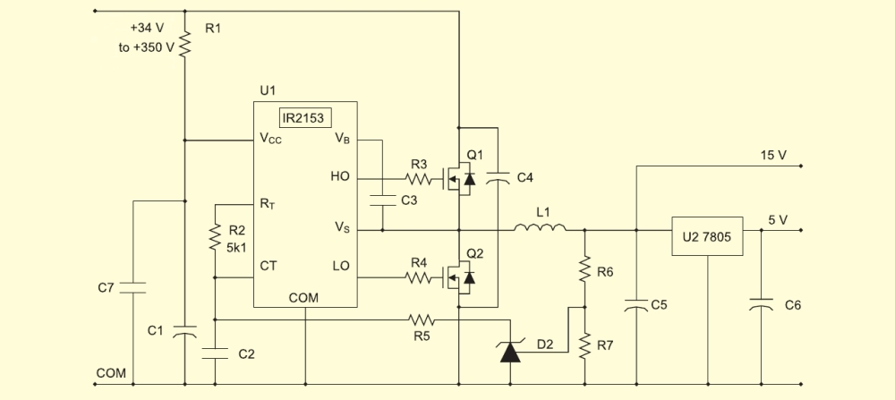
Схема взята из статьи Виталий Шевченко, "Использование драйверов компании International Rectifier" и к сожалению номиналами не украшена, хотя их не трудно и вычислить.
Последней авторской схемой с использованием IR2155 будет схема автомобильно преобразователя напряжения в которой IR2155 будет выполнять роль управляющего элемена преобразователя со средней точкой. В данной схеме драйвер верхнего плеча подключен к напряжению питания микросхемы и общем проводу, что позволяет ему управлять транзистором VT6:
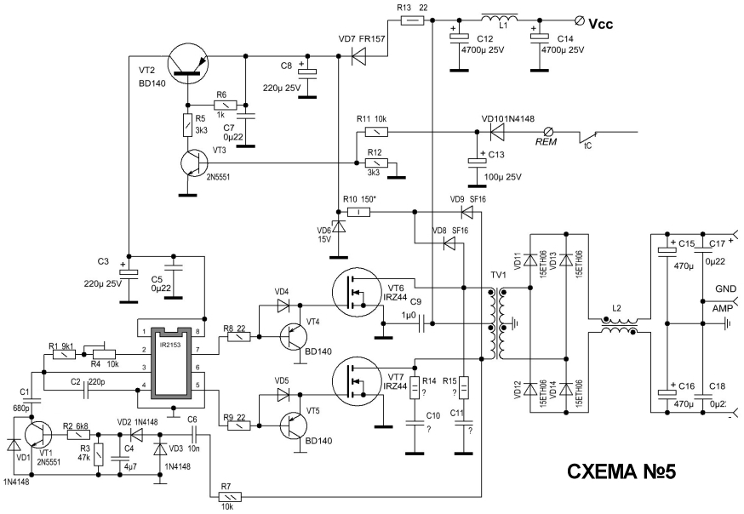
Как и в предудущем варианте закрытие силовых транзисторов производится биполярами VT4 и VT5. Схема оснащена софтстартом вторичного напряжения на VT1. Старт производится от бортовой сети автомобиля а дальше питание осуществляется стабилизированным напряжением 15 В вормируемым диодами VD8, VD9, резистором R10 и стабилитроном VD6.
В данной схеме есть еще один довольно любопытный элемент - tC. Это защита от перегрева радиатора, которую можно использовать практически с любыми преобразователями. Однозначного названия найти не удалось, в простонародье это тепловой предохранитель самовостанавливающийся, в прайсах имеет обычно обозначение KSD301. Используется во многих бытовых электроприборах в качестве защитного или регулирующего температуру элемента, поскольку выпускаются с различной температурой срабатывания. Выглядит этот предохранитель так:
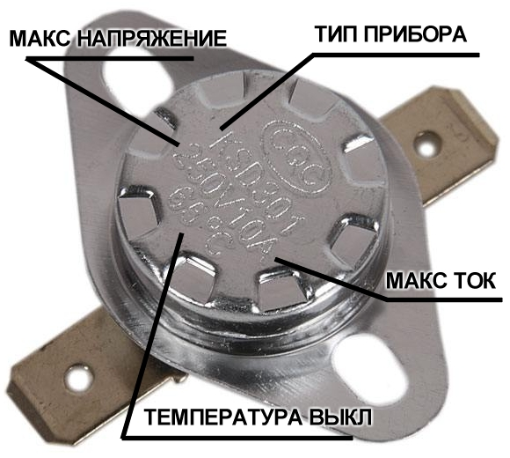
Как только температура радиатора достигнет предела отключения предохранителя управляющее напряжение с точки REM будет снято и преобразователь выключится. После снижение температуры на 5-10 градусов предохранитель востановится и подаст управляющее напряжение и преобразователь снова запустится. Этот же термопредохранитель, ну или термореле можно использовать и в сетевых блоках питания контролируя температуру радиатора и отключая питание, желательно низковольтное, идущее на микросхему - термореле так дольше проработает. Купить KSD301 можно ЗДЕСЬ.
VD4, VD5 - быстрые диоды из серии SF16, HER106 и т.д.
В схему можно ввести защиту от перегрузку, но во время ее разработки основной упор делался на миниатюризацию - даже узел софтстарта был под большим вопросом.
Изготовление моточных деталей и печатные платы описаны на следующих страницах статьи.
Ну и под занавес несколько схем импульсных блоков питания, найденых в интернете.
Схема №6 взята с сайта "ПАЯЛЬНИК":
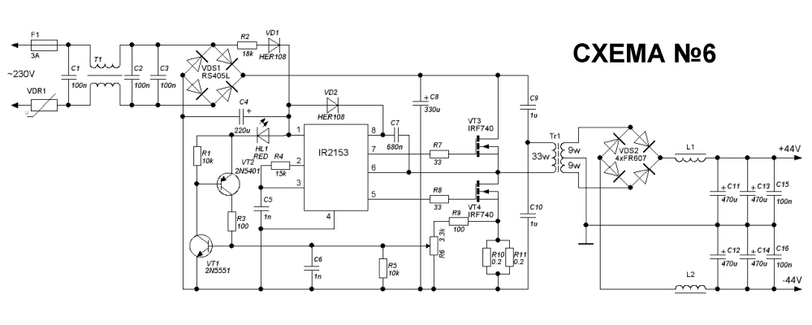
Защита организована на падении напряжении на резисторах R10-R11, однако она отслеживает ток протекающий только через транзитор VT4. В принципе ни чего страшного но все же желательно следить за обоими транзиторами. Как было сказанно выше большая емкость вольтодабавки смысла не имеет и автор использовал конденсатор на 0,68 мФ (С7).

Следующая схема сетевого преобразователя примечательна тем, что на силовом трансформаторе имеется дополнительная обмотка дя питания самой микросхемы IR2153. Так же введена индуктивность L3, уменьшающая ударные процессы в трансформаторе:
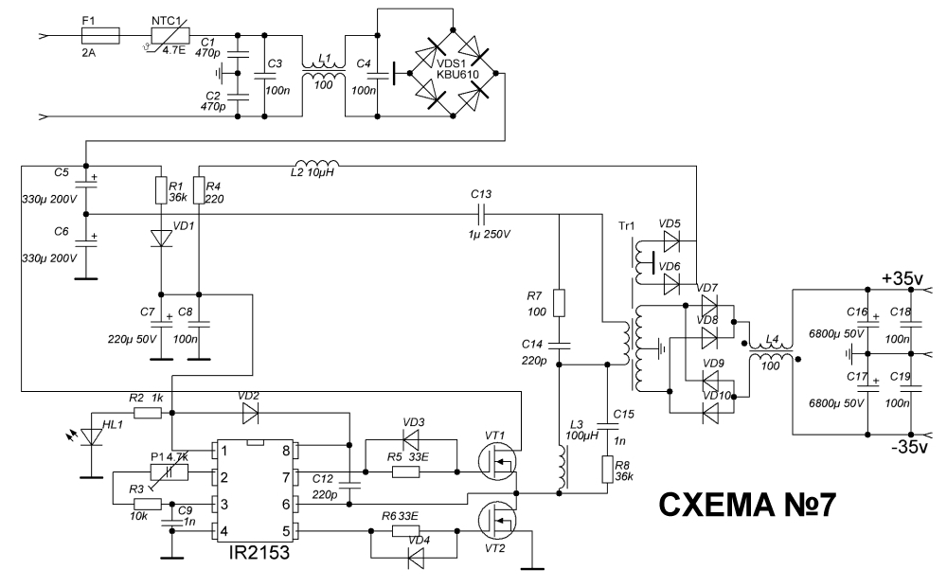

В следующем блоке питания на самотактируемом драйвере IR2153 емкость вольтодобавочного конденсатора сведена до минимальной достаточности 0,22 мкф (С10). Питание микросхемы осуществляется с искуственной средней точки силового трансформатора, что не принципиально. Защиты от перегрузки нет, форма подаваемого в силовой трансформатор напряжения немного корретируется индуктивностью L1:
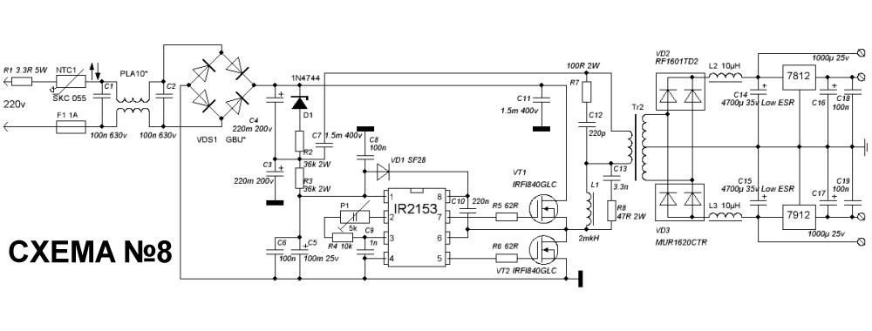

Подбирая схемы для этой статьи попалась и вот такая. Идея заключается в использовании двух IR2153 в мостовом преобразователе. Идея автора вполне понятна - выход RS триггера подается на вход Ct и по логике на выходах ведомой микросхемы должны образоваться управляющие импульсы противоположные по фазе.
Идея заинтргировала и был проден следственный эксперимент на тему проверки работоспособности. Получить устойчивые управляющие импульсы на выходах IC2 не удалось - либо работал верхний драйвер, либо нижний. Кроме этого сдивагалсь фаза пауза DEAD TIME, на одной микросхеме отностительно другой, что существенно снизит КПД и от идеи были вынуждены отказаться.
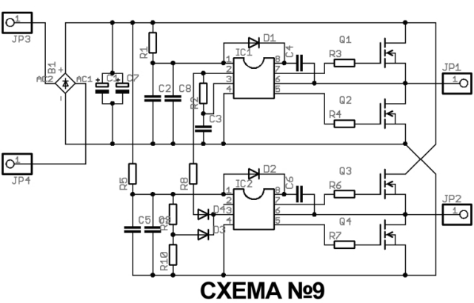

Отличительная черта следующего блока питания на IR2153 заключается в том, что если он и будет работать, то работа эта сродни пороховой бочке. Прежде всего бросилась в глаза дополнительная обмотка на силовом трансформаторе для питания самой IR2153. Однако после диодов D3 и D6 нет токоограничивающего резистора, а это означает, что пятнадцативольтовый стабилитрон, находящийся внутри микросхемы будет ОЧЕНЬ сильно нагружен. Что произойдет при его перегреве и тепловом пробое можно только гадать.
Защита от перегрузки на VT3 шунтирует время задающий конденсатор С13, что вполне приемелемо.
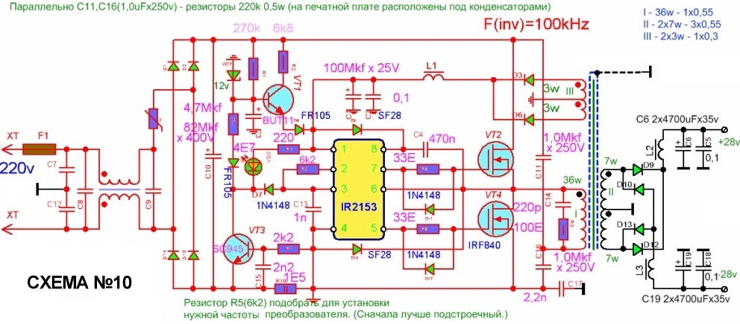

Эта схема импульсного блока питания способна развивать довольно большую мощность, поскольку после выходного каскада микросхемы установлены дополнительные эмиттерные повторители на биполярных транзисторах которые собственно управляют затворами силовых транзисторов. В этом варианте максимальная мощность преобразователя уже будет зависеть от максимального тока биполярных транзисторов и максимального тока силовых полевиков. Поскольку выросло потребление на переключение силовых транзисторов емкость конденсатора вольтодобавки увеличина до 2,2 мкФ.
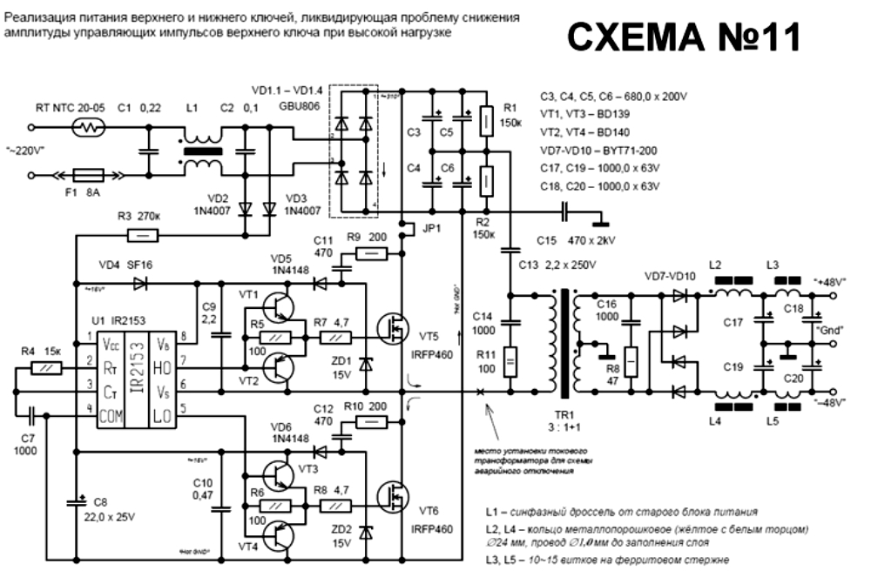

Последний приемлемый вариант схемы истоника питания на IR2153 не представляет собой ни чего уникального. Правда автор зачем то уж слишком уменьшил сопротивление резисторов в затворах силовых транзисторов и установил стабилитроны D2 и D3, назначение которых весьма не понятно. Кроме этого емкость С11 слишком мала, хотя возможно речь идет о резонансном преобразователе.
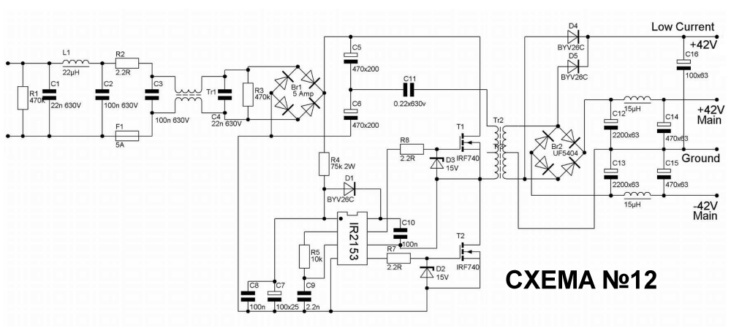
Есть еще один вариант импульсного блока питания с использованием IR2155 и именно для управления мостовым преобразвателем. Но там микросхема управляет силовыми транзисторами через дополнительный драйвер и согласующий трансформатор и речь идет об индукционной плавке металлов, поэтому этот вариант заслуживает отдельной страницы, а всем кто понял хотя бы половину из прочитанного стоит переходить на страницу с ПЕЧАТНЫМИ ПЛАТАМИ.

Настоятельно рекомендую почитать:
РАСЧЕТЫ ИМПУЛЬСНЫХ БЛОКОВ ПИТАНИЯ В EXCEL

